Приложение 2

к Постановлению администрации

МО Мельниковское сельское поселение

от 08.07.2020 № 171

Графическое изображение территории

п. Мельниково ул. Балаханова у д. № 2
МАСШТАБ 1:1000

Площадь 30 кв.м,
торговый павильон (смешанные товары)
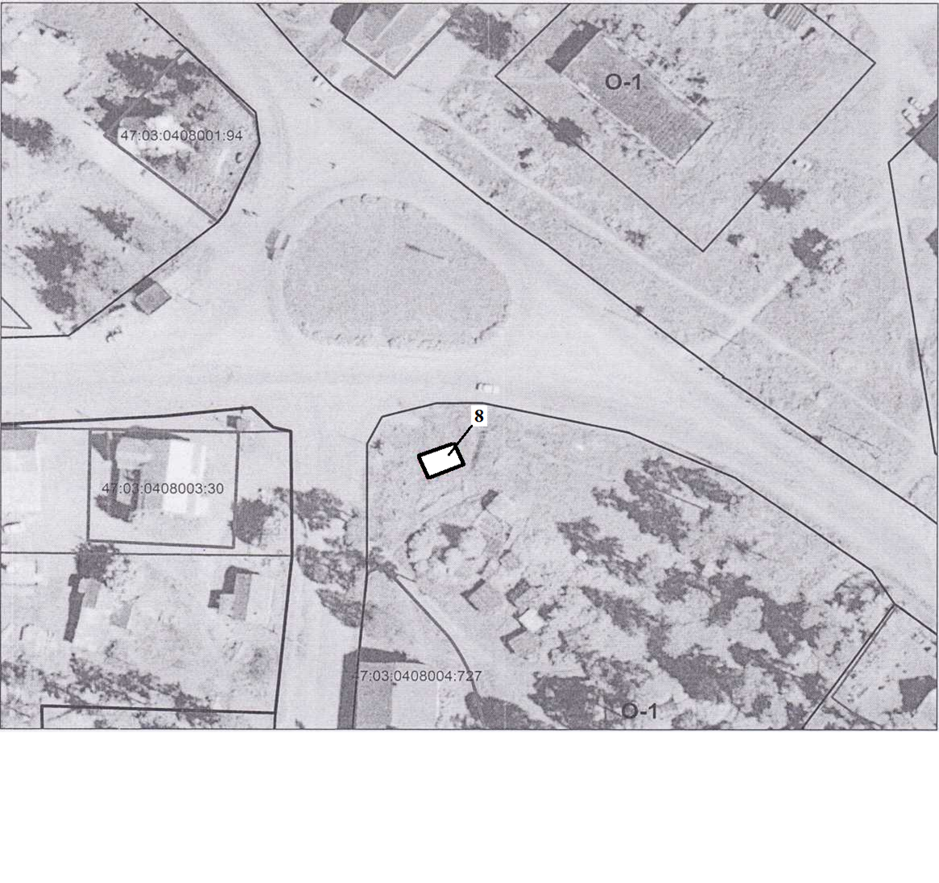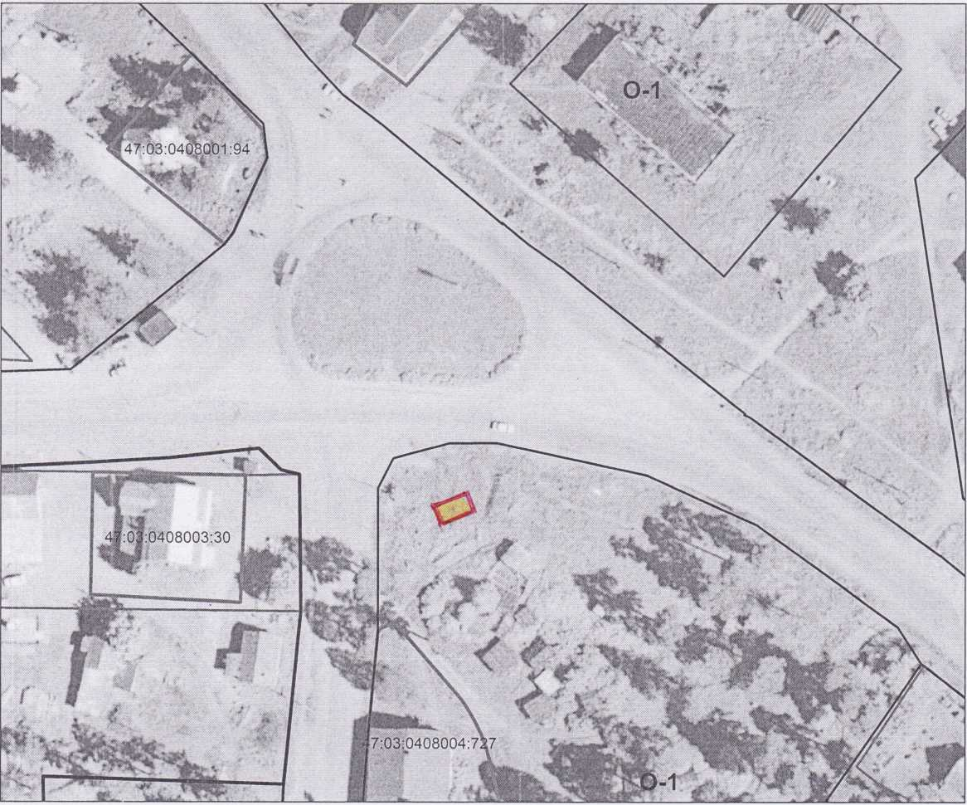
И.о. главы администрации С.Д. Николаев
МО Мельниковское сельское поселение
Приозерский муниципальный район
Ленинградской области
Землеустроитель сельского
поселения Н.В. Приходько

